Een ‘écht luie leerling’ laat zich door 2 klasgenoten per brancard vervoeren. Neem aan dat de dragers de brancard horizontaal houden. De brancard heeft een lengte van 2,50 meter. Het zwaartepunt van de brancard ligt in het midden; de zwaartekracht die op de brancard werkt is 80 N. Het zwaartepunt van de ‘écht luie leerling’ ligt 25 cm rechts van het midden van de brancard. Het gewicht dat door deze leerling op de brancard wordt uitgeoefend, stellen we op 750 N.

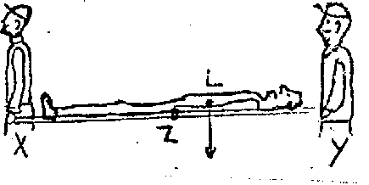

Met welke kracht moet de rechter drager Y de brancard optillen?

- 340 N
- 415 N
- 450 N
- 490 N

Antwoord: d
Dit kan berekend worden met de momentenwet t.o.v. een willekeurig te kiezen draaipunt (neem bv X als draaipunt):
F_{Y}x2,50=80x1,25 + 750x1,50 dus F_{Y}=490 N.

Ook is het mogelijk om met verhoudingen te werken:
ze dragen elk de helft van het gewicht van de brancard (40 N) Omdat LY = 100 cm en LX = 150 cm moet de achterste drager (Y) ook nog 3/5 van het gewicht van L tillen. Dat is 450 N.
Totaal: 490N

